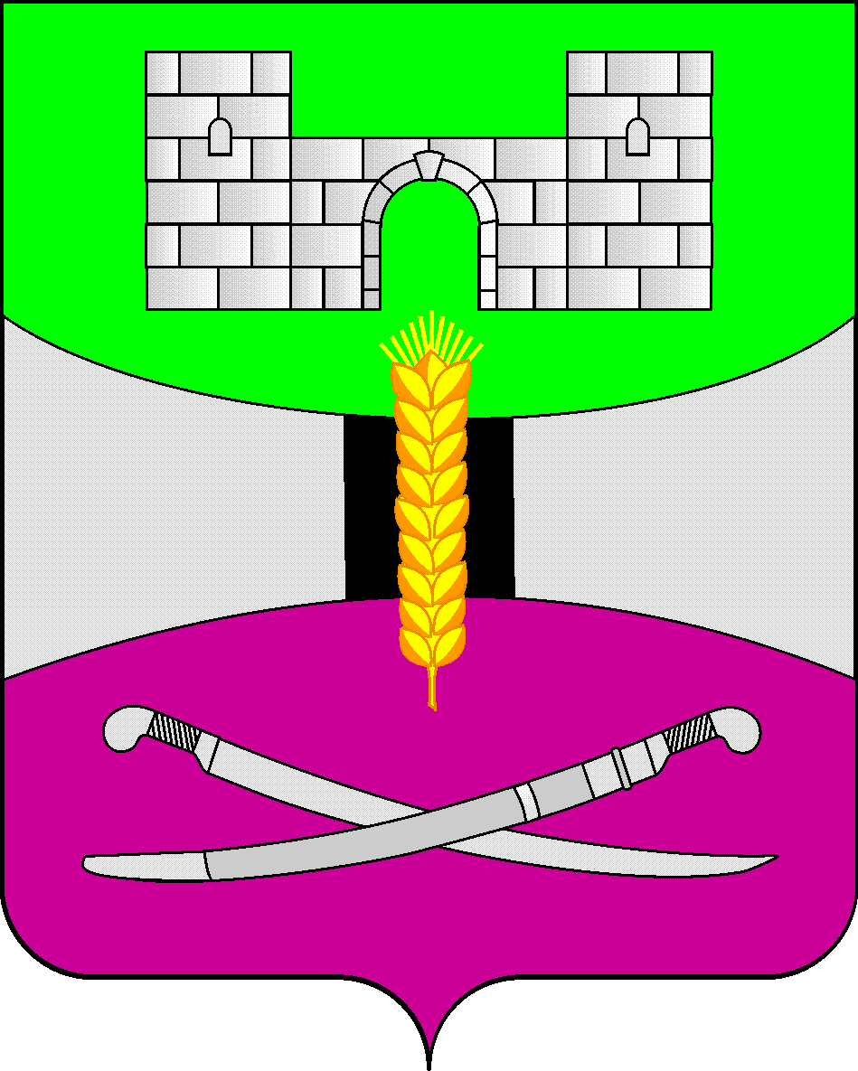

АДМИНИСТРАЦИЯ МУНИЦИПАЛЬНОГО ОБРАЗОВАНИЯ

ЩЕРБИНОВСКИЙ РАЙОН
ПОСТАНОВЛЕНИЕ

АДМИНИСТРАЦИЯ МУНИЦИПАЛЬНОГО ОБРАЗОВАНИЯ

ЩЕРБИНОВСКИЙ РАЙОН
ПОСТАНОВЛЕНИЕ
от 27.05.2024 | № 425
ст-ца Старощербиновская

О внесении изменений в постановление
администрации муниципального образования
Щербиновский район от 26 октября 2023 года № 1034
«Об утверждении муниципальной программы
муниципального образования Щербиновский район
«Управление муниципальными финансами муниципального
образования Щербиновский район»

В соответствии с Федеральным законом от 6 октября 2003 года № 131-ФЗ «Об общих принципах организации местного самоуправления в Российской Федерации», Уставом муниципального образования Щербиновский район, постановлением администрации муниципального образования Щербиновский район от 7 июля 2014 года № 341 «О порядке принятия решения о разработке, формирования, реализации и оценки эффективности реализации муниципальных программ муниципального образования Щербиновский район» п о с т а н о в л я ю:
1. Утвердить изменения, вносимые в постановление администрации муниципального образования Щербиновский район от 26 октября 2023 года № 1034 «Об утверждении муниципальной программы муниципального образования Щербиновский район «Управление муниципальными финансами муниципального образования Щербиновский район» (прилагаются).
2. Отделу по взаимодействию с органами местного самоуправления администрации муниципального образования Щербиновский район (Терещенко) разместить настоящее постановление на официальном сайте администрации муниципального образования Щербиновский район.
3. Отделу муниципальной службы, кадровой политики и делопроизводства администрации муниципального образования Щербиновский район (Гусева) опубликовать настоящее постановление в периодическом печатном издании «Информационный бюллетень органов местного самоуправления муниципального образования Щербиновский район».

4. Постановление вступает в силу на следующий день после его официального опубликования.

Исполняющий полномочия главы
муниципального образования
Щербиновский район С.Ю. Дормидонтов

ПРИЛОЖЕНИЕ

УТВЕРЖДЕНЫ
постановлением администрации
муниципального образования
Щербиновский район
от 27.05.2024 № 425

ИЗМЕНЕНИЯ,
вносимые в постановление администрации муниципального
образования Щербиновский район от 26 октября 2023 года № 1034
«Об утверждении муниципальной программы муниципального
образования Щербиновский район «Управление
муниципальными финансами муниципального
образования Щербиновский район»

В приложении к постановлению:
1. В паспорте муниципальной программы муниципального образования Щербиновский район «Управление муниципальными финансами муниципального образования Щербиновский район»:
1) позицию «Объемы бюджетных ассигнований муниципальной программы» изложить в следующей редакции:
«Объемы бюджетных ассигнований муниципальной программы | общий объем финансирования на реализацию мероприятий муниципальной программы составляет 55 770 146,01 рублей, в том числе:  из средств бюджета муниципального образования Щербиновский район (далее – местный бюджет) 55 770 146,01, в том числе по годам:  2024 год – 27 073 546,01 рублей;  2025 год – 14 403 300,00 рублей;  2026 год – 14 293 300,00 рублей»;
2) раздел 3 изложить в следующей редакции:

«3. Обоснование ресурсного обеспечения муниципальной программы

Финансирование муниципальной программы осуществляется из местного бюджета.
Общий объем финансирования муниципальной программы на 2024-2026 годы составляет 55 770 146 (пятьдесят пять миллионов семьсот семьдесят тысяч сто сорок шесть) рублей 01 копейка. Финансирование основных мероприятий муниципальной программы приведены в таблице:

Таблица
Наименование  мероприятия | Годы  реализации | Объем финансирования, рублей:
Наименование  мероприятия | Годы  реализации | Всего | в разрезе источников финансирования
Наименование  мероприятия | Годы  реализации | Всего | федеральный бюджет | краевой  бюджет | местные  бюджеты | внебюд-жетные ис-точники

1 | 2 | 3 | 4 | 5 | 6 | 7
Основное мероприятие №1 «Обеспечение деятельности финансового управления администрации муниципального образования Щербиновский район» | 2024 | 12 063 800,00 | 0,00 | 0,00 | 12 063 800,00 | 0,00
 | 2025 | 10 269 200,00 | 0,00 | 0,00 | 10 269 200,00 | 0,00
 | 2026 | 10 186 800,00 | 0,00 | 0,00 | 10 186 800,00 | 0,00
 | Итого | 32 519 800,00 | 0,00 | 0,00 | 32 519 800,00 | 0,00
Основное мероприятие №2 «Информатизация деятельности органов местного самоуправления (отраслевых (функциональных) органов)» | 2024 | 2 411 100,00 | 0,00 | 0,00 | 2 411 100,00 | 0,00
 | 2024 | 146,01* | 0,00 | 0,00 | 146,01* | 0,00
 | 2025 | 2 073 100,00 | 0,00 | 0,00 | 2 073 100,00 | 0,00
 | 2026 | 2 045 500,00 | 0,00 | 0,00 | 2 045 500,00 | 0,00
 | Итого | 6 529 846,01 | 0,00 | 0,00 | 6 529 846,01 | 0,00
Основное мероприятие №3 «Управление муниципальным долгом муниципального образования Щербиновский район» | 2024 | 51 500,00 | 0,00 | 0,00 | 51 500,00 | 0,00
 | 2025 | 61 000,00 | 0,00 | 0,00 | 61 000,00 | 0,00
 | 2026 | 61 000,00 | 0,00 | 0,00 | 61 000,00 | 0,00
 | Итого | 173 500,00 | 0,00 | 0,00 | 173 500,00 | 0,00
Основное мероприятие №4 «Поддержка устойчивого исполнения бюджетов сельских поселений» | 2024 | 12 547 000,00 | 0,00 | 0,00 | 12 547 000,00 | 0,00
 | 2025 | 2 000 000,00 | 0,00 | 0,00 | 2 000 000,00 | 0,00
 | 2026 | 2 000 000,00 | 0,00 | 0,00 | 2 000 000,00 | 0,00
 | Итого | 16 547 000,00 | 0,00 | 0,00 | 16 547 000,00 | 0,00
Итого по муниципальной программе | 2024 | 27 073 400,00 | 0,00 | 0,00 | 27 073 400,00 | 0,00
Итого по муниципальной программе | 2024 | 146,01* | 0,00 | 0,00 | 146,01* | 0,00
Итого по муниципальной программе | 2025 | 14 403 300,00 | 0,00 | 0,00 | 14 403 300,00 | 0,00
Итого по муниципальной программе | 2026 | 14 293 300,00 | 0,00 | 0,00 | 14 293 300,00 | 0,00
Итого по муниципальной программе | Итого | 55 770 146,01 | 0,00 | 0,00 | 55 770 146,01 | 0,00

При определении объемов финансирования муниципальной программы за основу взяты расчетные данные на 2024-2026 годы, составленные организаторами мероприятий с учетом индексов – дефляторов.».
2. Приложение № 2 к муниципальной программе муниципального образования Щербиновский район «Управление муниципальными финансами муниципального образования Щербиновский район» изложить в следующей редакции:

«ПРИЛОЖЕНИЕ № 2
к муниципальной программе
муниципального образования
Щербиновский район
«Управление муниципальными
финансами муниципального образования
Щербиновский район»

Перечень основных мероприятий муниципальной программы
муниципального образования Щербиновский район
«Управление муниципальными финансами муниципального образования Щербиновский район»

№ п/п | Наименование  мероприятия | Годы реализации | Объем финансирования, рублей |  |  |  |  | Непосредственный результат реализации мероприятия | Участник муниципальной программы, исполнитель мероприятия
№ п/п | Наименование  мероприятия | Годы реализации | всего | в разрезе источников финансирования |  |  |  | Непосредственный результат реализации мероприятия | Участник муниципальной программы, исполнитель мероприятия
 |  |  |  | федеральный бюджет | краевой бюджет | местный  бюджет | внебюджетные источники | Непосредственный результат реализации мероприятия | Участник муниципальной программы, исполнитель мероприятия

1 | 2 | 3 | 4 | 5 | 6 | 7 | 8 | 9 | 10
1 | Основное мероприятие № 1 «Обеспечение деятельности финансового управления администрации муниципального образования Щербиновский район» | 2024 | 12 063 800,00 | 0,00 | 0,00 | 12 063 800,00 | 0,00 | обеспечение деятельности финансового управления администрации муниципального образования Щербиновский район (оплата труда, оплата услуг по содержанию имущества, канцелярия, прочие работы, услуги) | финансовое управление администрации муниципального образования Щербиновский район (далее - финансовое управление)
1 |  | 2025 | 10 269 200,00 | 0,00 | 0,00 | 10 269 200,00 | 0,00
1 |  | 2026 | 10 186 800,00 | 0,00 | 0,00 | 10 186 800,00 | 0,00
1 |  | Итого | 32 519 800,00 | 0,00 | 0,00 | 32 519 800,00 | 0,00
2 | Основное мероприятие № 2 «Информатизация деятельности органов местного самоуправления (отраслевых (функциональных) органов)» | 2024 | 2 411 100,00 | 0,00 | 0,00 | 2 411 100,00 | 0,00 | сопровождение, обновление программных комплексов для организации исполнения местного бюджета и формирования бюджетной и бухгалтерской отчетности, консолидированной отчетности муниципального образования | финансовое управление
2 |  | 2024 | 146,01* | 0,00 | 0,00 | 146,01* | 0,00 |  | финансовое управление
2 |  | 2025 | 2 073 100,00 | 0,00 | 0,00 | 2 073 100,00 | 0,00 |  | финансовое управление
2 |  | 2026 | 2 045 500,00 | 0,00 | 0,00 | 2 045 500,00 | 0,00 |  | финансовое управление
2 |  | Итого | 6 529 846,01 | 0,00 | 0,00 | 6 529 846,01 | 0,00 |  | финансовое управление
3 | Основное мероприятие № 3 «Управление муниципальным долгом муниципального образования Щербиновский район» | 2024 | 51 500,00 | 0,00 | 0,00 | 51 500,00 | 0,00 | выплата процентных платежей по муниципальным долговым обязательствам исходя из сумм фактически используемых бюджетных кредитов и кредитов кредитных организациям | финансовое управление
3 |  | 2025 | 61 000,00 | 0,00 | 0,00 | 61 000,00 | 0,00 |  | финансовое управление
3 |  | 2026 | 61 000,00 | 0,00 | 0,00 | 61 000,00 | 0,00 |  | финансовое управление
3 |  | Итого | 173 500,00 | 0,00 | 0,00 | 173 500,00 | 0,00 |  | финансовое управление
4 | Основное мероприятие № 4 «Поддержка устойчивого исполнения бюджетов сельских поселений», в том числе: | 2024 | 12 547 000,00 | 0,00 | 0,00 | 12 547 000,00 | 0,00 | предоставление межбюджетных трансфертов для обеспечения устойчивого исполнения бюджетов сельских поселений | финансовое управление
4 |  | 2025 | 2 000 000,00 | 0,00 | 0,00 | 2 000 000,00 | 0,00 |  | финансовое управление
4 |  | 2026 | 2 000 000,00 | 0,00 | 0,00 | 2 000 000,00 | 0,00 |  | финансовое управление
4 |  | Итого | 16 547 000,00 | 0,00 | 0,00 | 16 547 000,00 | 0,00 |  | финансовое управление
4.1 | Мероприятие  № 1 «Предоставление дотаций на выравнивание бюджетной обеспеченности сельских поселений» | 2024 | 4 000 000,00 | 0,00 | 0,00 | 4 000 000,00 | 0,00 | повышение бюджетной обеспеченности поселений Щербиновского района путем выравнивания исходя из уровня расчетной бюджетной обеспеченности | финансовое управление
4.1 |  | 2025 | 2 000 000,00 | 0,00 | 0,00 | 2 000 000,00 | 0,00 |  | финансовое управление
4.1 |  | 2026 | 2 000 000,00 | 0,00 | 0,00 | 2 000 000,00 | 0,00 |  | финансовое управление
4.1 |  | Итого | 8 000 000,00 | 0,00 | 0,00 | 8 000 000,00 | 0,00 |  | финансовое управление
4.2 | Мероприятие  № 2 «Предоставление иных межбюджетных трансфертов на поддержку мер по обеспечению сбалансированности бюджетов сельских поселений» | 2024 | 8 547 000,00 | 0,00 | 0,00 | 8 547 000,00 | 0,00 |  | финансовое управление
4.2 |  | 2025 | 0,00 | 0,00 | 0,00 | 0,00 | 0,00 |  | финансовое управление
4.2 |  | 2026 | 0,00 | 0,00 | 0,00 | 0,00 | 0,00 |  | финансовое управление
4.2 |  | Итого | 8 547 000,00 | 0,00 | 0,00 | 8 547 000,00 | 0,00 |  | финансовое управление
 | Итого | 2024 | 27 073 400,00 | 0,00 | 0,00 | 27 073 400,00 | 0,00
 | Итого | 2024 | 146,01* | 0,00 | 0,00 | 146,01* | 0,00
 | Итого | 2025 | 14 403 300,00 | 0,00 | 0,00 | 14 403 300,00 | 0,00
 | Итого | 2026 | 14 293 300,00 | 0,00 | 0,00 | 14 293 300,00 | 0,00
 | Итого | Итого | 55 770 146,01 | 0,00 | 0,00 | 55 770 146,01 | 0,00
*Денежные обязательства получателей средств местного бюджета, не исполненные в 2023 году в связи с отсутствием возможности финансового обеспечения. ».

Заместитель начальника
финансового управления
администрации муниципального
образования Щербиновский район,
начальник отдела отраслевого
финансирования и доходов бюджета С.И. Курило

